标注工具操作说明书

1安装文件

Python运行环境

Pycharm软件

在pycharm中安装opencv-python库

2执行步骤：

1. 运行程序后，首先标注人脸宽，鼠标左键点击后挪动鼠标进行选框
2. 标记点位，点位包括4个人体点和4个安全带位置点，共计8个点，在标点时一定要注意顺序，前四个点依次从左往右，点击人体的肩膀左侧，脖子左侧，脖子右侧，肩膀右侧；后四个点依次从上向下，点击安全带的左上，右上，左下，右下，若无安全带，则点击安全带应该出现的位置。
3. 若图片中有安全带，则不进行该项操作，若无安全带，则点击右键，出现“no safety belt”即可，完整过程如下图所示。

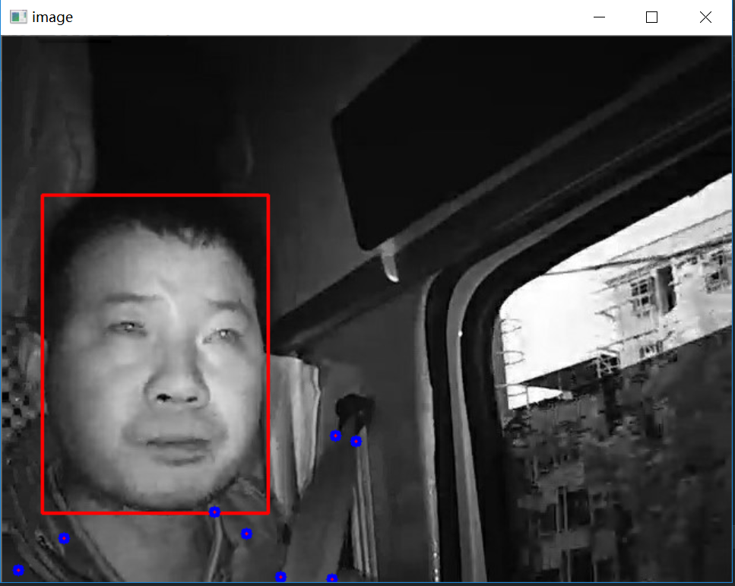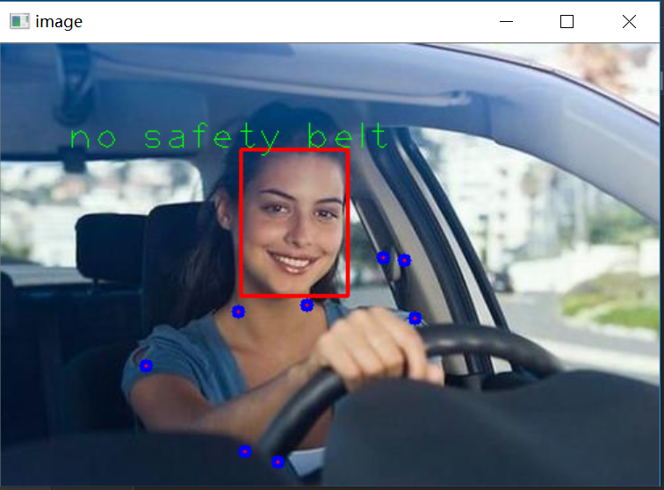

3 按键说明：

所有按键均在英文输入法环境下进行

‘q’：完成该张图片的标注后，切换至下一张

‘c’：当标注有错误时，点击c键即可全部刷新，重新标注

‘o’：表示结束整个标注工作

4 注意事项：

1. 标点时，点击左键后不要有挪动，应该点击后保持短暂延迟后，再标记下一个点
2. 若有误操作，点击‘c’键进行刷新，然后重新标注。